20240223| 小三班

Daily life
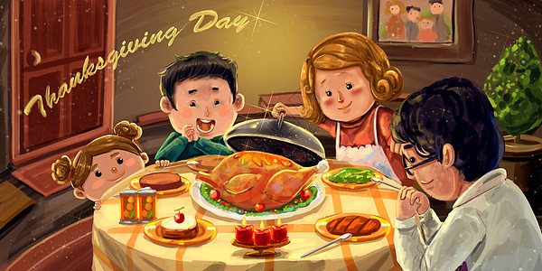
「来园情况」
◎今日来园人数：17人，4人请假。
◎早点：牛奶、腰果、多样饼干（自选）。
◎午餐：扬州炒饭、白萝卜排骨汤。
◎水果：蓝莓、樱桃番茄。
◎午点：赤豆小元宵。
「日常生活观察」
序号 | 姓名 | 入园情绪 | 早点 | 午餐 |  |  | 午睡 | 午点
 |  |  |  | 饭 | 菜 | 汤
1 | 杨奕 | √ | √ | √ | √ | √ | √ | √
2 | 邹枔安 | √ | √ | √ | √ | √ | √ | √
3 | 谈嘉洛 | √ | √ | √ | ⭕ | √ | √ | √
4 | 穆紫琪 | √ | √ | √ | √ | √ | √ | √
5 | 孔奕昕 | √ | √ | √ | √ | √ | √ | √
6 | 郭宸希 | √ | √ | √ | √ | √ | √ | √
7 | 奚子甯 | √ | √ | √ | √ | √ | √ | √
8 | 吴优 | √ | √ | √ | √ | √ | ⭕ | √
9 | 郑袁一 | 请假 | √
10 | 刘宸硕 | √ | √ | √ | ⭕ | √ | √ | √
11 | 黄赫然 | √ | √ | √ | ⭕ | √ | √ | √
12 | 高嘉豪 | 请假
13 | 袁宇恩 | √ | √ | √ | √ | √ | √ | √
14 | 李锦熙 | √ | √ | √ | ⭕ | √ | √ | √
15 | 范景铭 | √ | √ | √ | √ | √ | √ | √
16 | 王元熙 | √ | √ | √ | √ | √ | √ | √
17 | 张慕礼 | 请假
18 | 滕梓皓 | 请假
19 | 晁嘉佐 | √ | √ | √ | √ | √ | √ | √
20 | 邵芃宇 | √ | √ | √ | √ | √ | √ | √
21 | 李显一 | √ | √ | √ | ⭕ | √ | √ | √

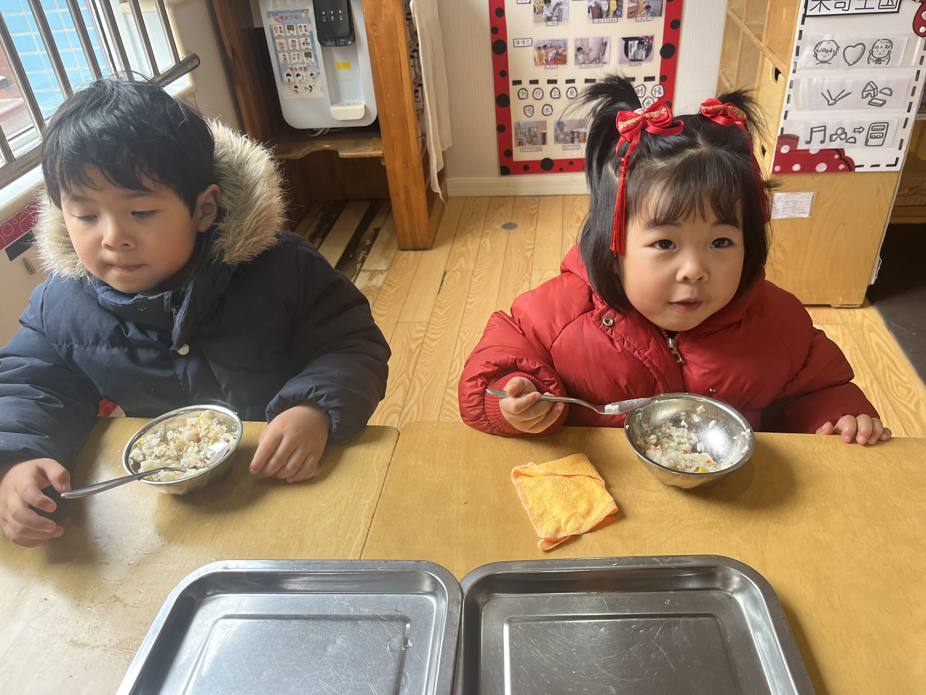
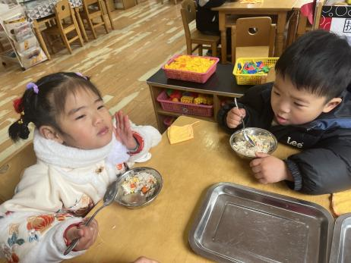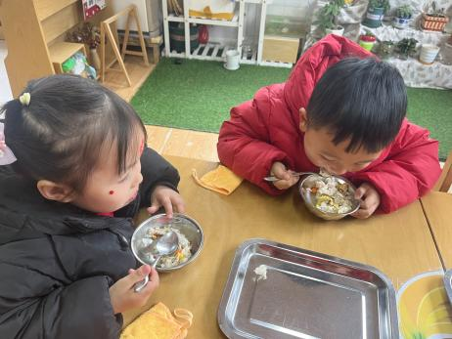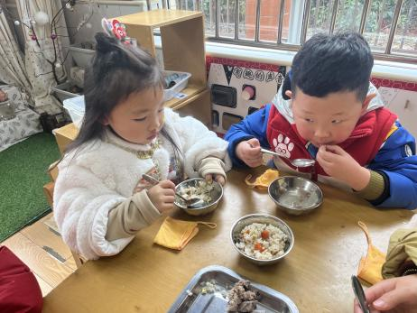
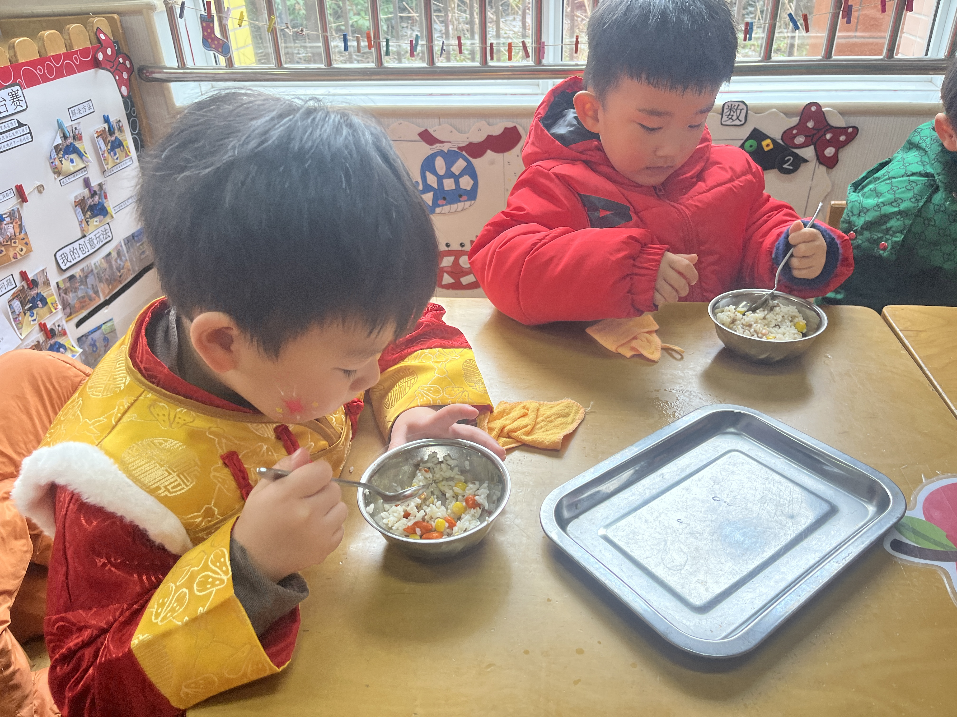
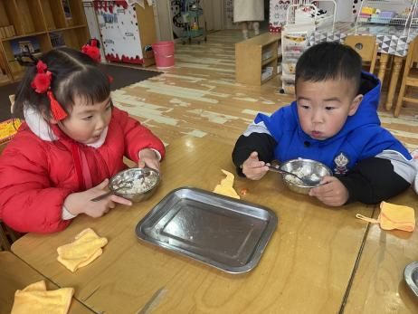

「半日活动—综合：嗨玩国潮 喜闹元宵」
“龙腾四海春潮涌，凤舞九天喜气盈”，值此元宵佳节到来之际，为活跃民族传统节日气氛，传播中华民族的非遗文化，丰富人民群众精神文化生活，同时为我园幼儿、教职工搭建一个展示、交流的平台，特举办以“嗨玩国潮 喜闹元宵”为主题的元宵主题活动。小朋友们十分开心，戴着漂亮的头饰，穿着美美的服饰，参加一项项有趣的活动，还兑换了很多美食呢！好开心呀！

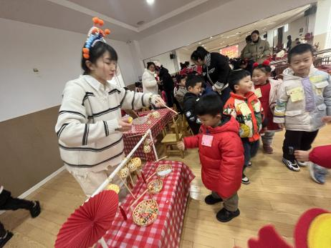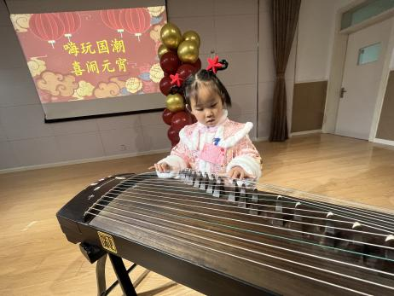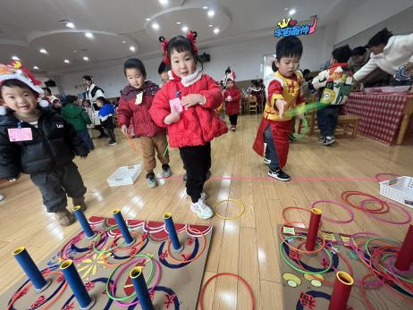
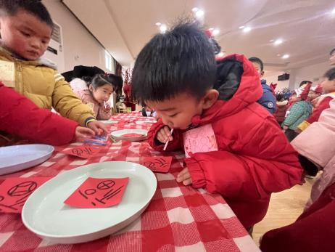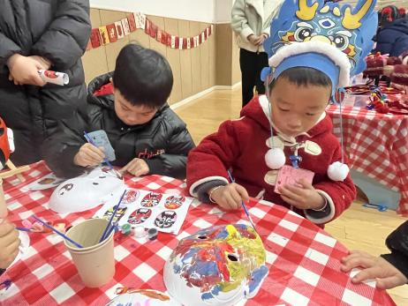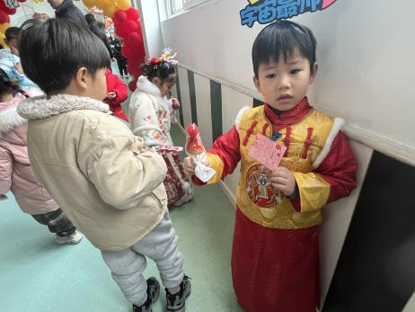

「区域游戏」
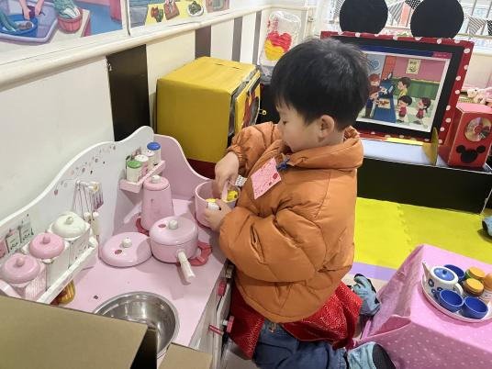 | 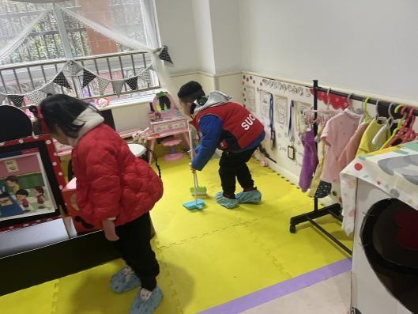
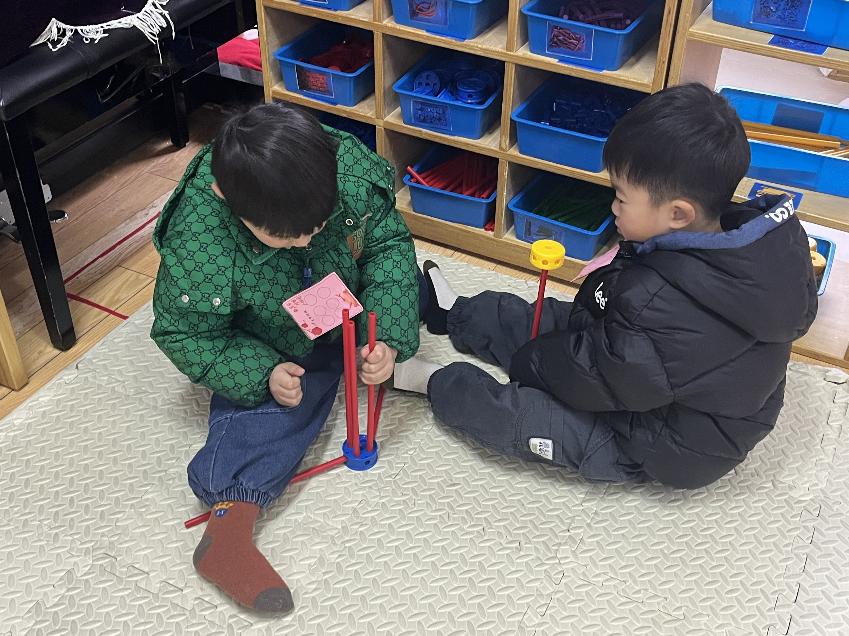 | 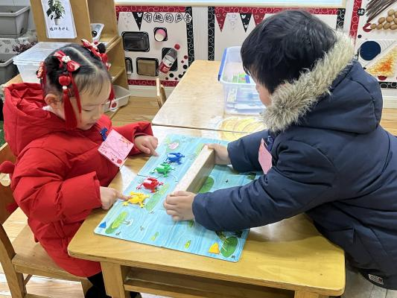
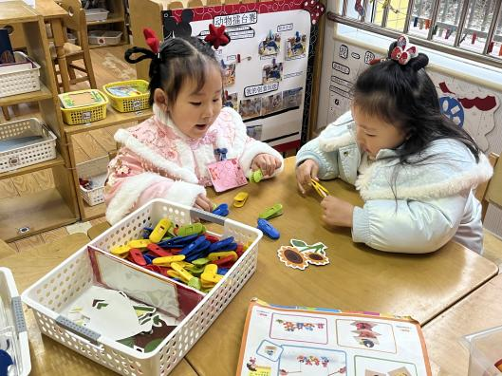 | 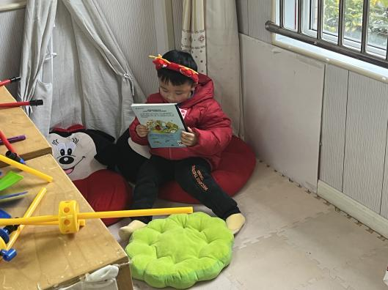

「温馨提示」
1.今天是星期五，我们不开展全托不夜宿班活动，请家长们于3:30准时接孩子们回家哦！地面路滑，接送途中注意安全哦！
2.《快乐家园》还未带来的小朋友请于下周一带过来哦！谢谢配合！

